全国2008年1月高等教育自学考试
数据库及其应用试题
课程代码：02120
一、单项选择题（本大题共20小题，每小题2分，共40分）
在每小题列出的四个备选项中只有一个是符合题目要求的，请将其代码填写在题后的括号内。错选、多选或未选均无分。
1．E-R模型属于数据库的（ ）
A．概念模型 B．逻辑模型
C．内部模型 D．外部模型
2．实体完整性规则是指关系的（ ）
A．主键不能取重复值 B．主键的任一属性不能取空值
C．外键不能取重复值 D．外键的任一属性不能取空值

3．有关系R（A，B，C）和S（D，E，A）如图所示，的元组个数是（ ）
R |  |  |  | S
A | B | C |  | D | E | A
a1 | 2 | f |  | d2 | k | a1
a2 | 4 | h |  | d4 | h | a2
a3 | 7 | w
题3图
A．1 B．2
C．5 D．6
4．若有关系模式：R（课程编号，课程名称，学号，姓名，分数），且一名学生可选多门课程，一门课程有多名学生选，则R属于（ ）
A．1NF B．2NF
C．3NF D．4NF
5．有学生（学号，姓名，性别）和成绩（学号，课程名称，分数）两个表，若在建立学生与成绩一对多联系时，选择的联系类型是：包括″学生″中的所有记录和″成绩″中联接字段相等的那些记录,则数据之间关联方式是（ ）
A．内部联接 B．全外部联接
C．左外部联接 D．右外部联接
6．在Access中,可用于存储图像数据的字段类型是（ ）
A．备注 B．超级链接
C．文本 D．OLE对象
7．在Access中,可用于保证数据库可靠性的手段是（ ）
A．设置密码 B．备份与还原
C．使用用户级安全机制 D．以独占方式打开数据库
8．有学生成绩表：SC（学号，课程号，分数），已知一个学生可以选多门课，一门课有多个学生选，则SC表的主键应该是（ ）
A．学号，课程号 B．学号
C．课程号 D．分数
9．在Access中，若设置了如下图所示的字段属性，则该字段值的显示格式是（ ）
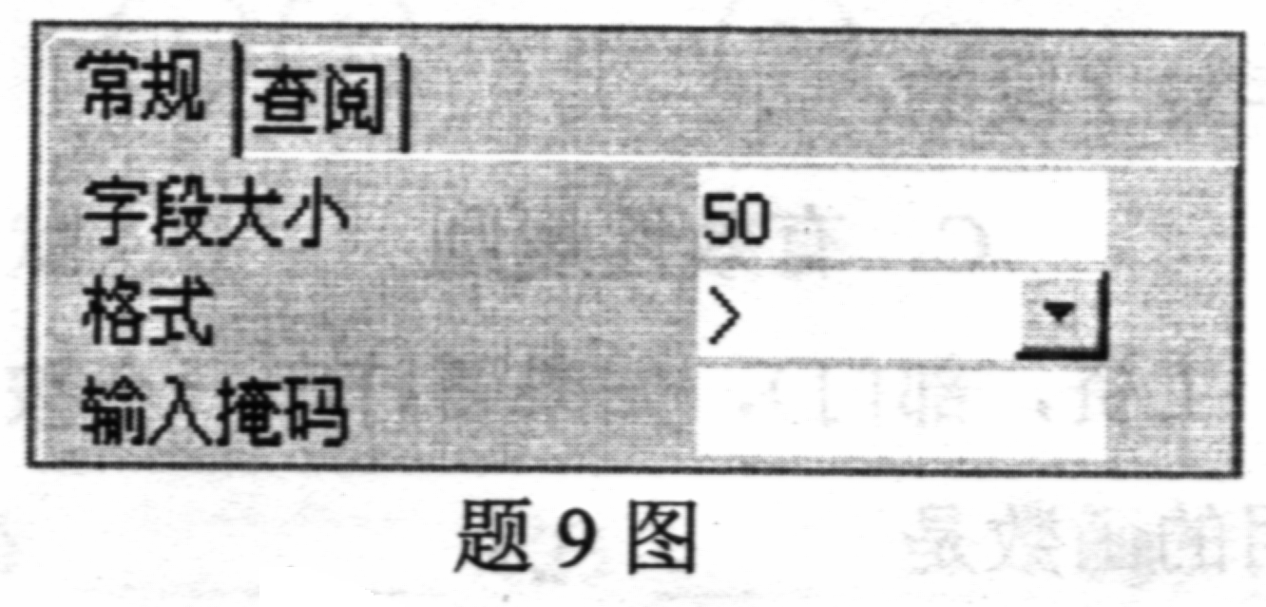
A．所有字母都大写 B．所有字母都小写
C．首字母大写 D．首字母小写
10．有职工表：职工（职工编码，姓名，性别，出生年月），其中职工编码字段是文本型。如果要查询职工编码第3位是5的职工信息，则查询准则表达式是（ ）
A．职工编码=″！！5！！！″ B．职工编码LIKE″##5###″
C．职工编码=″**5***″ D．职工编码LIKE″？？5*″
11．如下图所示，商品和销售两表之间的关系是（ ）
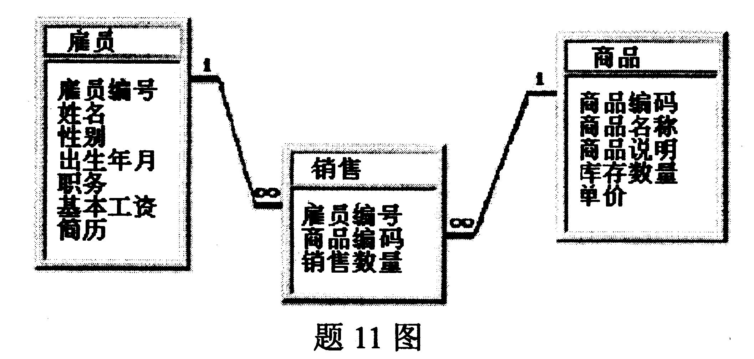
A．1∶1 B．1∶M
C．M∶N D．不确定
12．有职工表：职工（职工编码，姓名，性别，出生年月），假设要查询职工的年龄，则该查询的计算字段″年龄″应定义为（ ）
A．年龄：Now()-Year(″出生年月″)
B．年龄：Year(Now())-Year([出生年月])
C．年龄：Year(Now())-Year(#出生年月#)
D．年龄：Year(Now())-Year(′出生年月′)
13．有学生表：S（学号，姓名，性别，专业），若要创建一个显示学生信息的窗体，则需指定S为该窗体的（ ）
A．数据入口 B．控件来源
C．记录源 D．视图
14．在创建查询时，通过查询准则来设定显示记录的条件，该操作实现了关系代数的
（ ）
A．并运算 B．交运算
C．选择运算 D．投影运算
15．下列选项中，不属于报表视图的是（ ）
A．设计视图 B．数据表视图
C．打印预览视图 D．版面预览视图
16．在Access中创建学生表：S(学号，姓名，年龄)，要实现在年龄字段中只允许输入18到26之间的数，则应设置年龄字段的（ ）
A．格式 B．掩码
C．有效性规则 D．默认值
17．有职工表：职工（职工号，姓名，工资，部门），如果要打印一个按部门统计工资总额的报表，在报表设计时应使用的函数是（ ）
A．=Avg ([工资]) B．=Count ([工资])
C．=Sum ([工资]) D．=Total ([工资])
18．按用途可将数据访问页分为三种类型，即（ ）
A．数据表页、数据输入页和数据分析页
B．数据表页、交互式报表页和数据分析页
C．数据表页、交互式报表页和数据输入页
D．交互式报表页、数据输入页和数据分析页
19．如果一个报表中只需打印一次当前日期，则日期应添加在（ ）
A．报表页眉 B．页面页眉
C．主体 D．页面页脚
20．下列关于宏的说法中正确的是（ ）
A．一个宏只能包含一个宏操作
B．宏组中的宏不能独立运行
C．运行宏时，必须顺序执行宏中的所有操作
D．在宏中可以使用条件表达式
二、填空题（本大题共15小题，每小题1分，共15分）
请在每小题的空格中填上正确答案。错填、不填均无分。
21．在关系中能够惟一标识元组的属性（或属性集），称为_____________。
22．用来表达用户使用观点的数据库局部逻辑结构的模型，称为_____________模型。
23．Access 2000是一个基于_____________模型的数据库管理系统。
24．在Access中，表有两种视图，其中_____________视图用于定义或修改表结构。
25．Access提供了两种创建数据库的方法，一种是使用_____________；另一种是先建立一个空数据库，然后向其中添加数据库对象。
26．Access提供的_____________功能，可以在Word文档中展示数据库中的数据。
27．在Access中，一个表中仅能有一个_____________类型的字段。
28．在SQL查询命令中，设置查询条件的子句是_____________。
29．一个窗体可由窗体页眉、页面页眉、_____________、页面页脚和窗体页脚五个部分组成。
30．窗体设计使用的控件中，组合框控件综合了_____________和文本框两种控件的功能。
31．在窗体设计中使用的控件，可分为绑定型控件、非绑定型控件和_____________三种类型。
32．数据访问页以HTML文件格式存储，其文件的扩展名为_____________。
33．在Access中，使用_____________可以创建包含图表的报表。
34．宏操作Open Form的功能是_____________。
35．在Access中模块对象有两种，即_____________和标准模块。
三、简答题（本大题共5小题，每小题5分，共25分）
36．简述数据库管理系统（DBMS）的主要功能。
37．有班级（班级代号，班级名称，专业名称）和学生（学号，姓名，性别，班级代号）表，两表分别设置了主键，且创建了参照完整性规则，表中数据如下图所示。
班级
班级代号 | 班级名称 | 专业名称
C01 | CS-06 | 计算机
C02 | MS-06 | 信息管理

学生
学号 | 姓名 | 性别 | 班级代号
101 | 王明 | 男 | C01
102 | 高兰 | 女 | C02
104 | 姜禾 | 男 | C01

题37图
如果要在学生表中插入下列5个新记录，判断每个记录能否被正确插入，要求在（ ）中填√或×。
（1）{101，″李玲″，″女″，″C01″} （ ）
（2）{103，″田京″，″男″，″C03″} （ ）
（3）{104，″康瑜″，″男″，″C03″} （ ）
（4）{105，″何光″，″男″，″C02″} （ ）
（5）{107，″康瑜″，″男″，″C01″} （ ）
38．假设某学校要使用Access创建一个教学数据库应用系统，系统主要有5个功能，请针对功能的需求，在下表第3列中填写应创建的数据库对象类型。

序号 | 主要功能需求 | 创建数据库对象的类型
1 | 存储学生、课程、教师、成绩等信息
2 | 输入、修改、删除、查询信息
3 | 通过IE浏览器访问和发布信息
4 | 打印输出学生、课程、成绩信息
5 | 编写代码整合数据库中的不同对象，构成数据库应用系统
39．按照下图中标注的位置编号，分别填写5个控件的名称。
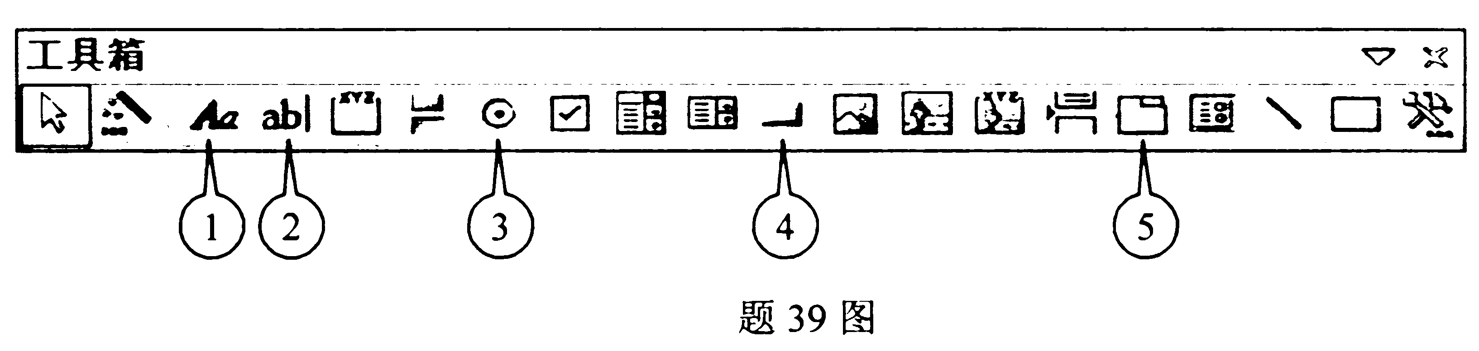
（1）________(2)________ (3)________ (4)________ (5)________
40．有学生表：S（学号，姓名，性别，出生年月，专业名称）。假设要列出学生表中“管理”专业所有女同学的姓名和出生年月，请在下列SQL语句的横线处填写适当的内容，完成查询任务。
SELECT_____________________________
FROM________________________________
WHERE________________________________
四、综合题（本大题共2小题，每小题10分，共20分）
41．有学生、课程和成绩三个表如下图所示。若要建立一个查询，显示选修“数据库”课程且分数在80分以上（含80分）的“计算机”专业学生的姓名、课程名称和分数，要求输出按分数“降序”排列。请按图中标号填写该查询设计的相关内容。
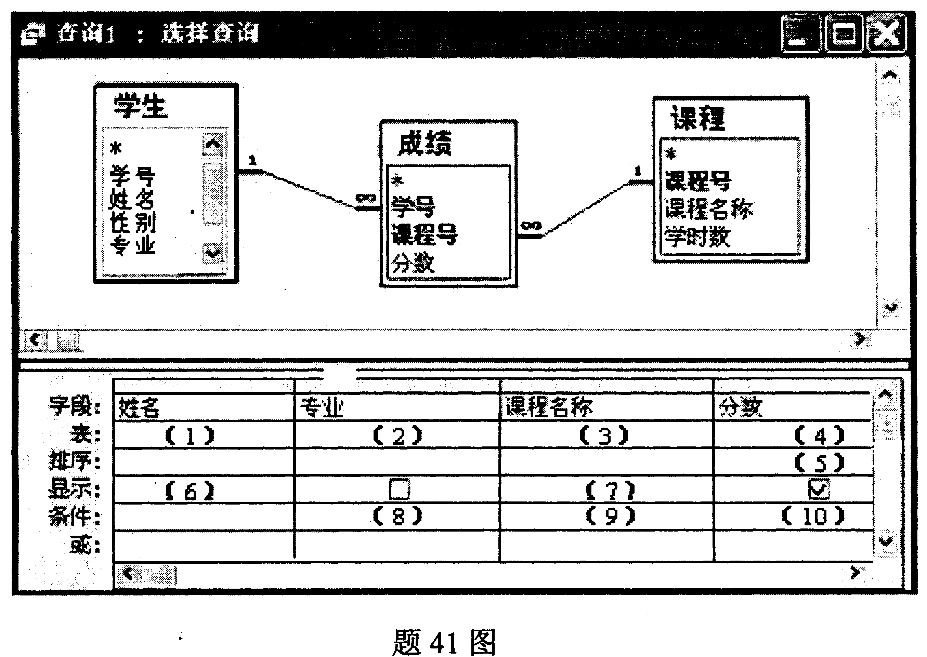
（1）__________________（2）__________________（3）__________________
（4）__________________（5）__________________（6）__________________
（7）__________________（8）__________________（9）__________________
（10）__________________
42．已知：每个仓库可以存放多种零件，而每种零件也可在多个仓库中保存，在每个仓库中保存的零件都有库存数量。仓库的属性有仓库号（惟一）、地点和电话号码，零件的属性有零件号（惟一）、名称、规格和单价。
试：（1）根据上述语义画出E-R图；
（2）将E-R模型转换成关系模型，要求标注关系的主键和外键。

